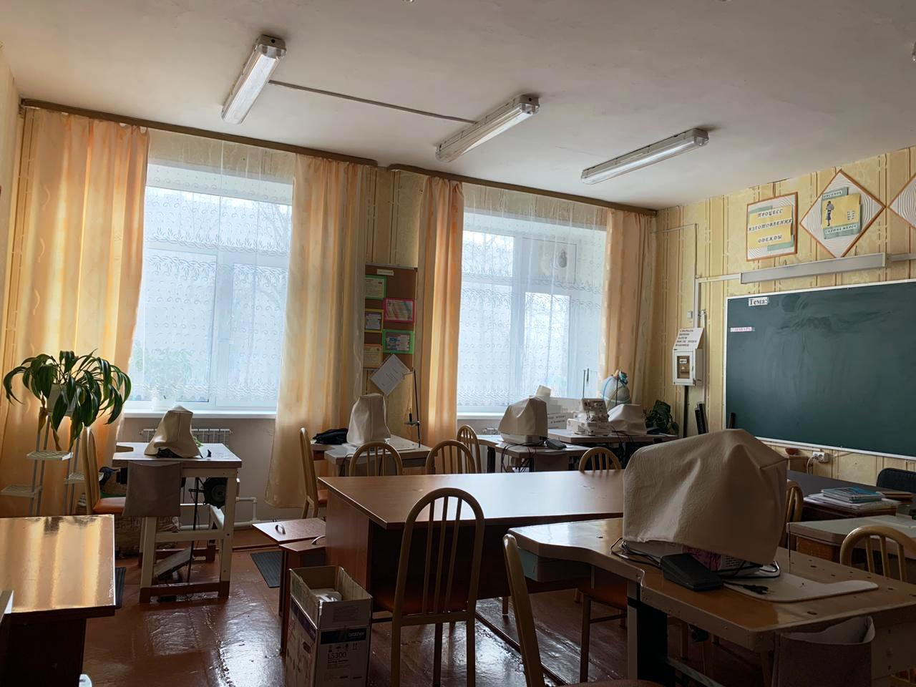

Предложение по оборудованию

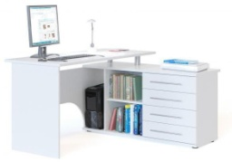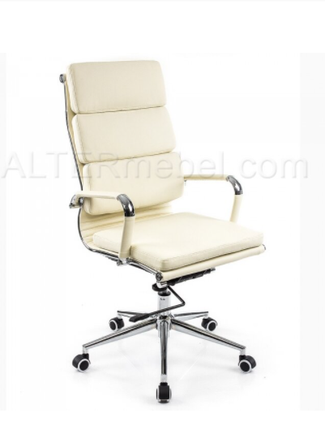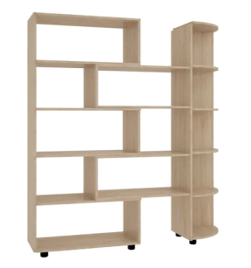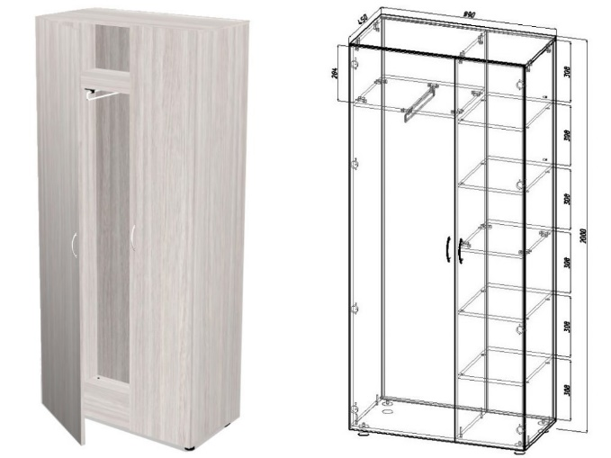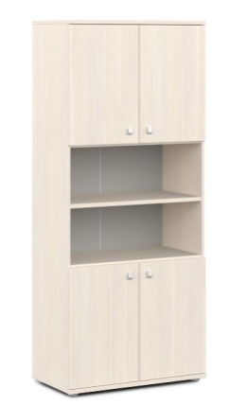
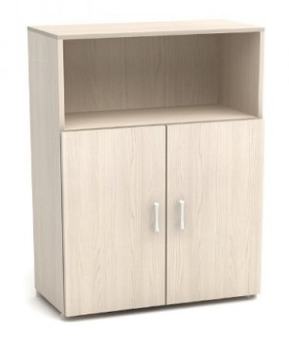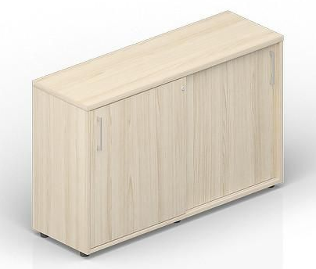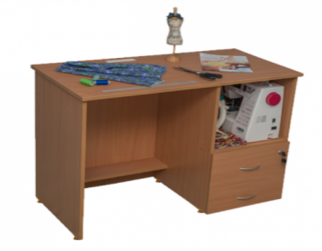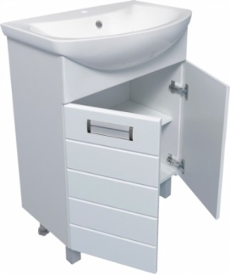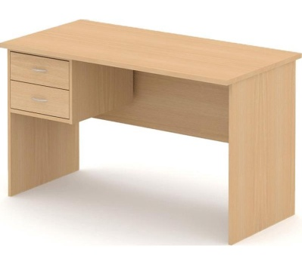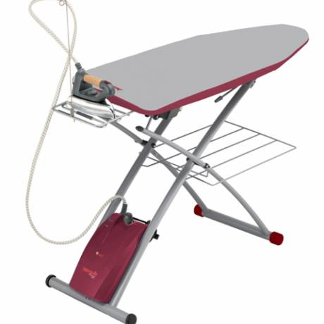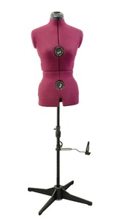
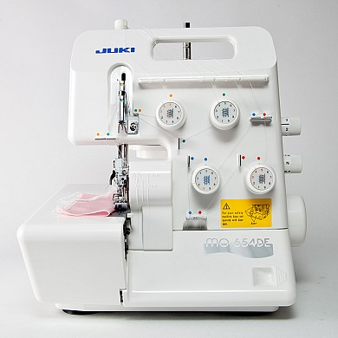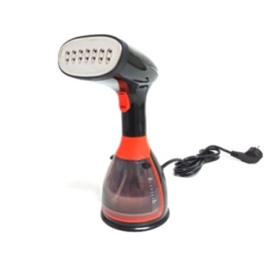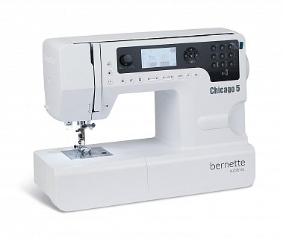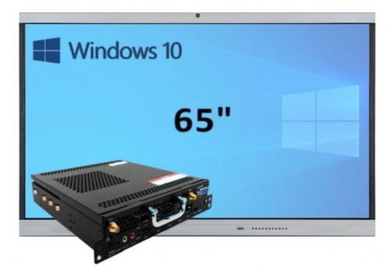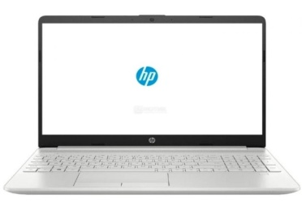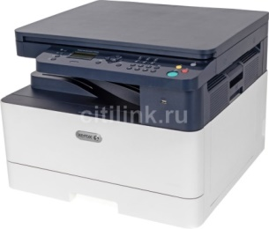

Объемно-планировочное решение

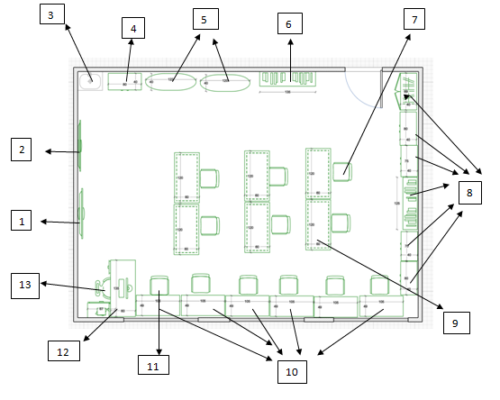 | - Интерактивная панель  - Магнитно - маркерная доска  - Тумба с раковиной  - Шкаф  - Гладильные доски  - Стеллаж  - Стол ученический  - Шкафы  - Стол ученический  - Столы для швейных машин  - Стулья ученические  - Стол учителя  - Кресло учителя

Предложение по материалам

Потолок | Подвесной гипсокартонный потолок белого цвета. Со стороны оконных проемов над швейными машинками в потолок вмонтированы минималистические свисающие светильники.  Для освещения всей мастерской вмонтированы поворотные светильники на кронштейне рассеянного света. | 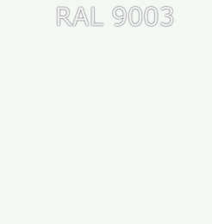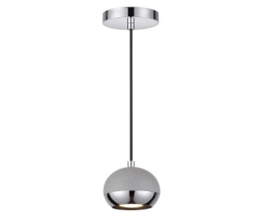
Стены | Стены выдержаны в спокойных тонах. Основной цвет стен светло-персиковый. Для улучшения акустики используется шумоизоляционная настенная панель. Она также выполняет функцию декорирования. Одна стена выкрашена в акцентный цвет как вспомогательный к основному: для добавления яркости в интерьере, зонирования, навигации. | 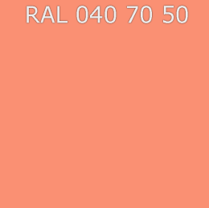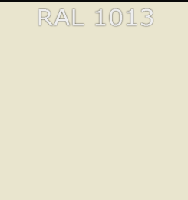
Окна | Устанавливаются рулонные однотонные шторы в цвет акцентной стены. Установка рулонных штор в класс оставляет подоконники полностью свободными, а благодаря направляющим полотно плотно прилегает и не хлопает при проветривании кабинета.
Двери | Двери из серий специализированных, противопожарных дверей для общественных зданий. Поверхность двери гладкая, без филенок и резных узоров, цвет светло - серый. Ручка округлой правильной формы.
Пол | Для покрытия полов в мастерской используется износостойкая высококачественная плитка керамо-гранитная, 60*60  Плинтусы из МДФ с прямоугольным профилем. | 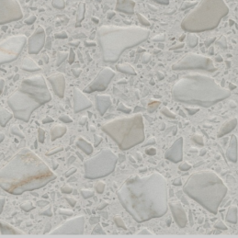

Спецификация

Наименование | Спецификация: назначение, размер, цвет | Примечание, ссылка на сайт
- Отделочные материалы.
Пол | Плита керамогранитная, 600*600 мм | Кассетоне серый светлый матовый / 3458
Стены | Текстурная штукатурка,  краска водоэмульсионная акриловая | RAL 040 80 20, RAL 040 70 50
Потолок | ГВЛ,  краска водоэмульсионная акриловая | RAL 9003,
- Электрика.
Освещение | Светодиодная лента (по периметру рабочих мест) | S2-LINIA-94-F
 | Светильники – 11 шт. | SL-LINE-4932-2500 (BLACK + OPAL)
 | Светильники – 6 шт. | LTD-220WH-FROST-30W-4000К
 | Светильники точечные – 5 шт. | SP-POLO-BUILT-R95-25W
Розетки | Розетки штепсельные скрытой установки – 17 шт.
Выключатели | Автоматические однополюсные выключатели 16А  Автоматические однополюсные выключатели 25А
Пояснительная записка

Учебный кабинет «Швейная мастерская» представляет собой кабинет общей площадью 33, м².
Планируется увеличение площади кабинета на 15 м² за счет частичного объединения с соседним помещением.
В кабинете имеются:
- отделка стен – обои;
- потолок – побелка;
- пол – ДВП, краска, деревянные плинтуса.
- освещение – общее, светильники с люминесцентными лампами;
- проводка – наружная, в коробах.
- электрощиток;
- окна – стеклопакеты;
- вентиляция – вытяжная;
- радиаторы отопления – биметалл.
Запланировано:
Потолок | выполнение несущего каркаса для крепления листов ГВЛ; крепление в каркасе алюминиевого профиля; подшивка листов ГВЛ; шпаклевка листов ГВЛ; окраска листов ГВЛ;
Стены | очистка стен от обоев, демонтаж стены; выравнивание стен; устройство стены из камней тяжелых бетонов; грунтовка стен, армирование и штукатурные работы; нанесение текстурной штукатурки при помощи текстурного пистолета, окраска стен водоэмульсионной акриловой краской; устройство керамического фартука (плитка)
Пол | демонтаж напольного покрытия и деревянного плинтуса; устройство стяжки из цементно-песчаного раствора; устройство покрытия пола из плит керамогранитных 600 * 600 мм на клей плиточный с затиркой швов; установка плинтусов ПВХ;
Окна | демонтаж и установка уголков ПВХ (обрамление окна); установка рольштор;
Двери | монтаж дверного блока противопожарного, 2100 * 900 мм;
Электрика | демонтаж электроустановочных изделий, электрического щита, светильников, розеток и выключателей; прокладка кабельных линий; установка и подключение светильников, встраиваемых в потолок; установка светильников, подвешиваемых на тросах; устройство розеток штепсельных скрытой установки; устройство выключателей скрытой установки одно- и двухклавишных; устройство щита распределительного;
Оборудование | демонтаж труб и сантехнических приборов; устройство умывальника, гидрозатвора, сифона, смесителя; установка, монтаж мебели и оборудования;

